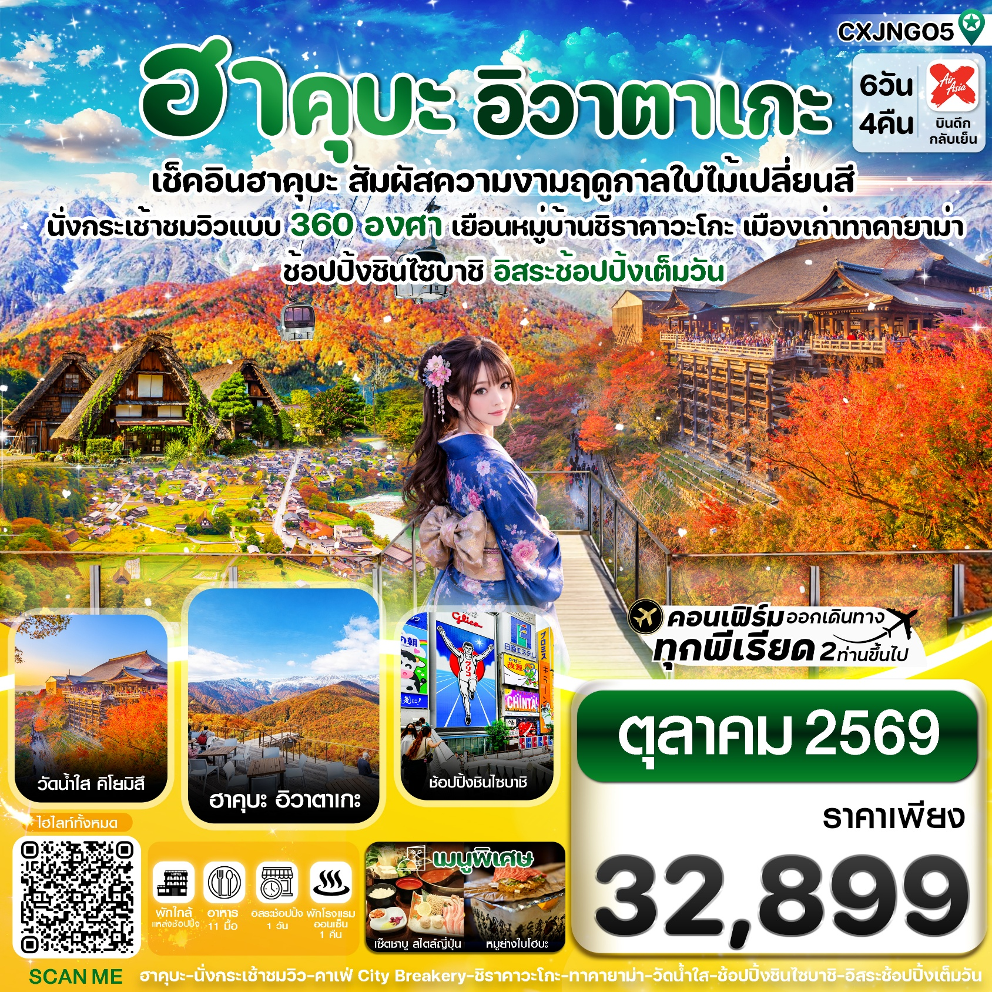
✅นั่งกระเช้าโนอาร์สัมผัสบรรยากาศโรแมนติก ชมวิวเทือกเขาแอลป์

✅เช็คอินคาเฟ่บนเขา The City Bakery พร้อมชมวิวจากระเบียงกระจก
✅ชมใบไม้เปลี่ยนสีพร้อมขอพร วัดน้ำใส คิโยมิสึ, ศาลเจ้าเฮอัน
✅เยือนหมู่บ้านมรดกโลกชิราคาวะโกะ, สะพานนาคาบาชิ พร้อมบรรยากาศใบไม้เปลี่ยนสี
✅เดินเล่นสัมผัสบรรยากาศ ครัวแห่งโอซาก้า “ตลาดปลาคุโรมง”
✅อิ่มอร่อยกับเมนูพิเศษ !! เซ็ต ชาบู ชาบู สไตล์ญี่ปุ่น , เซ็ตหมูย่างใบโฮบะ
✅ช้อปปิ้งชินไซบาชิ , ริงกุ พรีเมี่ยม เอาท์เล็ต , อิออนมอลล์ พร้อมอิสระช้อปปิ้ง 1 วันเต็ม
✅พักโรงแรม ออนเซ็น 1 คืน / พักเมืองกิฟุ 1 คืน / พัก โอซาก้า 2 คืน ใกล้แหล่งช้อปปิ้ง
✅บินกลางคืน – กลับเย็น (บริการอาหารร้อนบนเครื่องไป-กลับ และ น้ำหนัก 20 กก./ท่าน)
กำหนดการเดินทาง เดือน ตุลาคม 2569

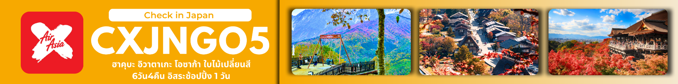

เส้นทางการบิน | เที่ยวบิน | เวลาออก-เวลาถึง | ระยะเวลาเดินทางโดยประมาณ
ดอนเมือง-นาโกย่า (DMK-NGO) | XJ638 | 00.45-08.25 | 5 ชั่วโมง 20 นาที  เวลาที่ญี่ปุ่นเร็วกว่าที่ไทย 2 ชม.
โอซาก้า-ดอนเมือง (KIX-DMK) | XJ615 | 17.15-21.45 | 5 ชั่วโมง 30 นาที
กรณีลูกค้ามีซื้อตั๋วภายในประเทศ กรุณาสอบถามคอนเฟิร์มตารางการบินกับทางเจ้าหน้าที่อีกครั้ง
เที่ยวบิน, ราคาตั๋วและรายการอาจมีการเปลี่ยนแปลงได้ตามความเหมาะสม โดยมิต้องแจ้งให้ ทราบล่วงหน้า

วันที่ | รายการท่องเที่ยว | รายละเอียดอาหาร  (11 มื้อ) |  |  | โรงแรมที่พัก  หรือเทียบเท่า
วันที่ | รายการท่องเที่ยว | เช้า | เที่ยง | เย็น | โรงแรมที่พัก  หรือเทียบเท่า
1 | สนามบินดอนเมือง (21.30 น.)  XJ638 DMK-NGO (00.45-08.25) | - | - | - | **บริการเซ็ตอาหารและน้ำดื่มบนเครื่อง**
2 | สนามบินนานาชาติชูบุเซ็นแทรร์ นาโกย่า – เมืองทาคายาม่า สะพานนาคาบาชิ – ถนนซันมาจิ ซูจิ - เมืองกิฟุ - หมู่บ้านมรดกโลกชิราคาวะโกะ | - | 🍽  เซ็ตหมูย่างใบโฮบะ | 🍽 | HOTEL KUNITOMI ANNEX    (หรือเทียบเท่า)
3 | จังหวัดนากาโนะ – นั่งกระเช้าโนอาร์ (รวมค่ากระเช้า) - แวะคาเฟ่ The City Bakery (ไม่รวมค่าเครื่องดื่ม) - อิออนมอลล์ | 🍽 | 🍽 | X | HOTEL KOYO GIFU  (หรือเทียบเท่า)
4 | เมืองเกียวโต – วัดน้ำใส คิโยมิสึ– เรียนรู้พิธีชงชาแบบญี่ปุ่น –ศาลเจ้าเฮอัน - ช้อปปิ้งย่านชินไซบาชิ | 🍽 | 🍽 | X | WBF NAMBA MOTOMACHI HOTEL  (หรือเทียบเท่า)
5 | อิสระช้อปปิ้ง และอิสระท่องเที่ยวตามอัธยาศัย หรือ  เที่ยวสวนสนุก UNIVERSAL STUDIO JAPAN  **มีไกด์คอยบริการให้คำแนะนำในการเดินทาง** | 🍽 | X | X | WBF NAMBA MOTOMACHI HOTEL  (หรือเทียบเท่า)
6 | ตลาดปลาคุโรมง – ริงกุ พรีเมี่ยม เอาท์เล็ต - สนามบินคันไซ – สนามบินดอนเมือง  XJ615 KIX-DMK (17.15-21.45) | 🍽 | 🍽  เซ็ตชาบู สไตล์ญี่ปุ่น | - | **บริการเซ็ตอาหารและน้ำดื่มบน เครื่อง**

วันแรก นัดพบ ณ สนามบินดอนเมือง
21.30 น. คณะพร้อมกัน ณ สนามบินดอนเมือง อาคารผู้โดยสารระหว่างประเทศ เคาน์เตอร์สายการบิน
THAI AIR ASIA X โดยมีเจ้าหน้าที่คอยให้การต้อนรับและอำนวยความสะดวกในการเช็คอิน
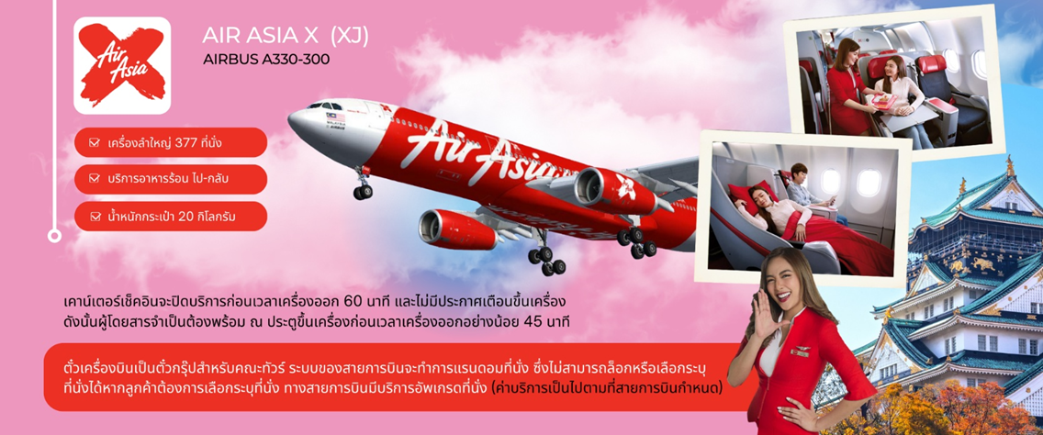

วันที่สอง สนามบินนานาชาติชูบุเซ็นแทรร์ นาโกย่า – เมืองทาคายาม่า สะพานนาคาบาชิ – ถนนซันมาจิ ซูจิ - เมืองกิฟุ - หมู่บ้านมรดกโลกชิราคาวะโกะ
00.45 น. นำท่านเดินทางสู่ เมืองนาโกย่า โดยสายการบิน THAI AIR ASIA X (XJ) เที่ยวบินที่ XJ638
มีบริการอาหารเซ็ตบนเครื่อง+น้ำดื่ม (1) **หากเป็นราคาโปรโมชั่นจะไม่มีบริการอาหารบนเครื่องทั้งไป-กลับ**
**ใช้เวลาเดินทางโดยประมาณ 6 ชั่วโมง เวลาท้องถิ่นประเทศญี่ปุ่นเร็วกว่าประเทศไทย 2 ชั่วโมง
กรุณาปรับเปลี่ยนนาฬิกาของท่าน เพื่อความสะดวกต่อการนัดหมาย**
08.25 น. เดินทางถึงสนามบินนานาชาติชูบุเซ็นแทรร์ ประเทศญี่ปุ่น หลังจากผ่านพิธีตรวจคนเข้าเมืองและศุลกากรแล้ว
นำท่านขึ้นรถโค้ชปรับอากาศ เดินทางรับประทานอาหารเที่ยง
เที่ยง รับประทานอาหารเที่ยง ณ ภัตตาคาร (2) เมนูพิเศษ เซ็ตหมูย่างใบโฮบะ
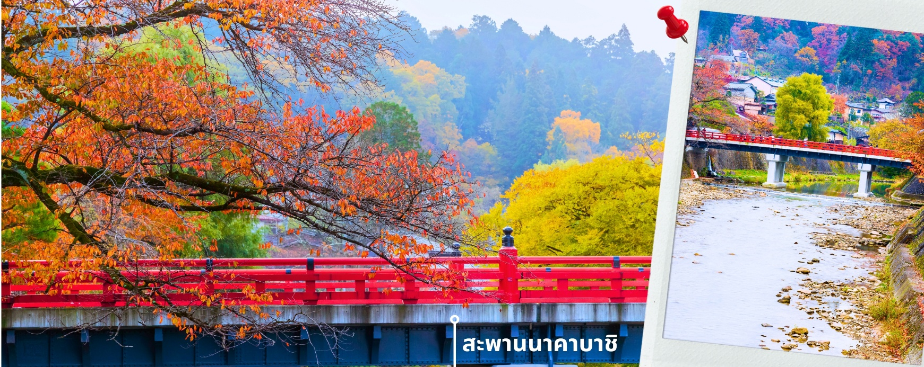
จากนั้นนำท่านเดินทางสู่ เมืองทาคายาม่า ซึ่งเป็นเมืองเล็กๆ ที่ตั้งอยู่ในจังหวัดกิฟุ ที่ห้อมล้อมไปด้วยภูเขาและธารน้ำใส พาท่านแวะถ่ายรูปและชมวิวที่ สะพานนาคาบาชิ เป็นสะพานที่สามารถเห็นได้ชัดอย่างโดดเด่นจากสีที่แดงเข้ม อีกทั้งสะพานแห่งนี้ยังถือเป็นสัญลักษณ์ที่สำคัญจุดหนึ่งของเมือง โดยเฉพาะใบไม้เปลี่ยนสีที่จะมีใบไม้สีสันสดใสสะพรั่งอยู่รายล้อมตัวสะพาน จนกลายเป็นจุดชมวิวยอดนิยมแห่งหนึ่งของเมืองทาคายาม่า
** ระยะเวลาการเปลี่ยนสีขอใบไม้จะขึ้นอยู่กับสายพันธุ์และสภาพอากาศ **

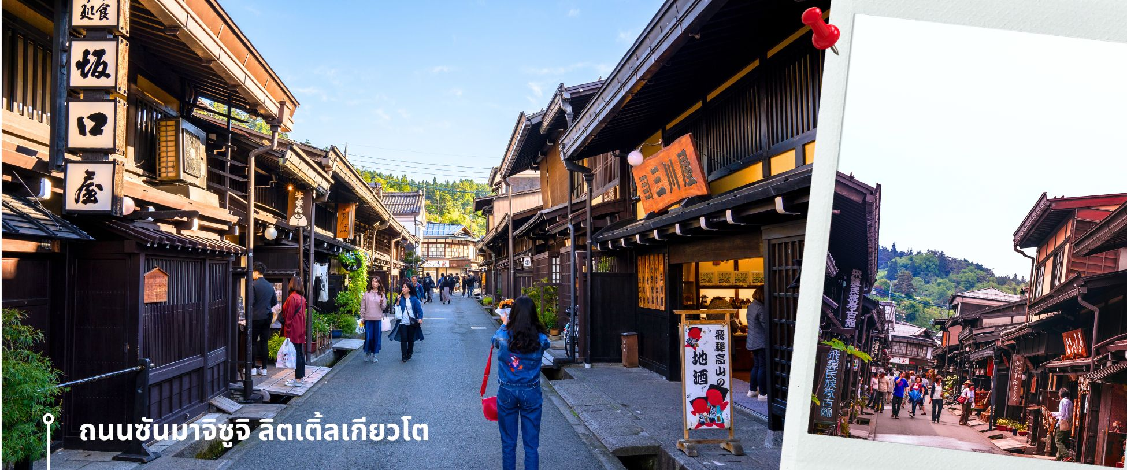
จากนั้นให้เวลาท่านเดินเล่นสัมผัสบรรยากาศกันต่อที่ ถนนซันมาจิซูจิ ซึ่งถูกขนานนามว่าเป็น “ลิตเติ้ลเกียวโต” บ้านไม้โบราณโทนสีน้ำตาลดำ เรียงรายไปตามทางเดิน มีคูน้ำอยู่รอบเมือง ปัจจุบันได้มีการปรับเปลี่ยนเป็นร้านค้า ร้านอาหาร ของที่ระลึก สำหรับนักท่องเที่ยวให้ได้เลือกชมทั้ง ผ้าแฮนด์เมด ชุดยูกาตะ ตุ๊กตาซารุโบะโบะ
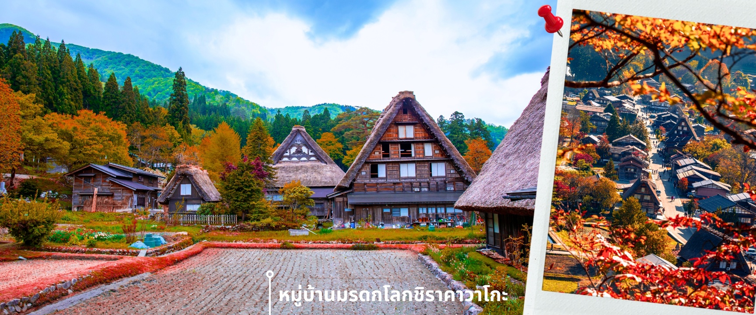
จากนั้นนำท่านเดินทางสู่ เมืองกิฟุ พาท่านเข้าชม หมู่บ้านมรดกโลกชิราคาวะโกะ หมู่บ้านแห่งนี้ ตั้งอยู่ในหุบเขาสูงห่างไกลความเจริญ ทำให้ยังรักษาขนบธรรมเนียม ประเพณีอันดีงามแบบดั้งเดิมไว้ได้อย่างสมบูรณ์ และเป็นหมู่บ้านที่มีรูปร่างแปลกตาติดอันดับ ซึ่งได้ชื่อว่าเป็น The most beautiful village in Japan โดยมีบ้านทรงแบบ “กัชโชสึคุริ” ซึ่งเป็นบ้านชาวนาโบราณที่มีอายุมากกว่า 250 ปี คำว่า กัชโช มีความหมายว่า พนมมือ ซึ่งคล้ายกับรูปแบบของบ้านที่มีหลังคามุงด้วยฟางข้าวที่ทำมุมชันถึง 60 องศา ราวกับสองมือที่ประนมเข้าหากัน ตัวบ้านมีความยาวประมาณ 18 เมตร กว้าง 10 เมตร ทั้งหลังถูกสร้างขึ้นโดยไม่ใช้ตะปู ภายหลังในปี 1995 ได้รับการตั้งขึ้นเป็นมรดกโลก
** ระยะเวลาการเปลี่ยนสีขอใบไม้จะขึ้นอยู่กับสายพันธุ์และสภาพอากาศ **
ค่ำ รับประทานอาหารค่ำ ณ ภัตตาคารโรงแรม (3)
นำท่านเข้าสู่ที่พัก HOTEL KUNITOMI ANNEX หรือเทียบเท่า
**ให้ทุกท่านได้พักผ่อนและผ่อนคลายอิริยาบถกับการ “แช่ออนเซ็น” การแช่น้ำแร่ที่คนญี่ปุ่นเชื่อกันว่าจะช่วยกระตุ้นการไหลเวียนของโลหิตและช่วยให้ผิวพรรณดีขึ้น**

วันที่สาม จังหวัดนากาโนะ – นั่งกระเช้าโนอาร์ (รวมค่ากระเช้า) - แวะคาเฟ่ The City Bakery (ไม่รวมค่าเครื่องดื่ม) –
อิออนมอลล์
เช้า รับประทานอาหารเช้าที่ โรงแรม (4)
หลังรับประทานอาหารเช้า นำท่านเดินทางสู่ฮาคุบะ ให้ท่านได้ นั่งกระเช้าโนอาร์ (NOAH Iwatake Gondola Lift) (รวมค่ากระเช้า) ที่เขาอิวาตะเกะ เพื่อขึ้นไปชมวิวภูเขาสุดอลังการ ระหว่างทางท่านสามารถชมวิวโดยรอบที่สวยงามตัดกับทิวเขาที่ทอดยาวสุดสายตา และให้ท่านได้แวะเก็บภาพวิวที่ ร้านคาเฟ่ The City Bakery คาเฟ่ชื่อดัง ให้ท่านได้ผ่อนคลาย พร้อมกับชมบรรยากาศธรรมชาติที่สวยงาม และที่คาเฟ่แห่งนี้ยังมีจุดชมวิวยอดฮิต ที่เรียกว่า ระเบียงกระจกกลางแจ้ง ที่ยื่นออกไปเหนือแนวป่าเพื่อให้ท่านได้สัมผัสกับวิวเบื้องหลังเทือกเขาแอลป์ญี่ปุ่นที่ยิ่งใหญ่ตระการตาได้อย่างใกล้ชิดยิ่งขึ้นไปอีก เป็นจุดไฮไลท์ที่พลาดไม่ได้ที่จะต้องมาเก็บภาพความประทับใจ ให้ท่านอิสระที่ร้านคาเฟ่ตามอัธยาศัย
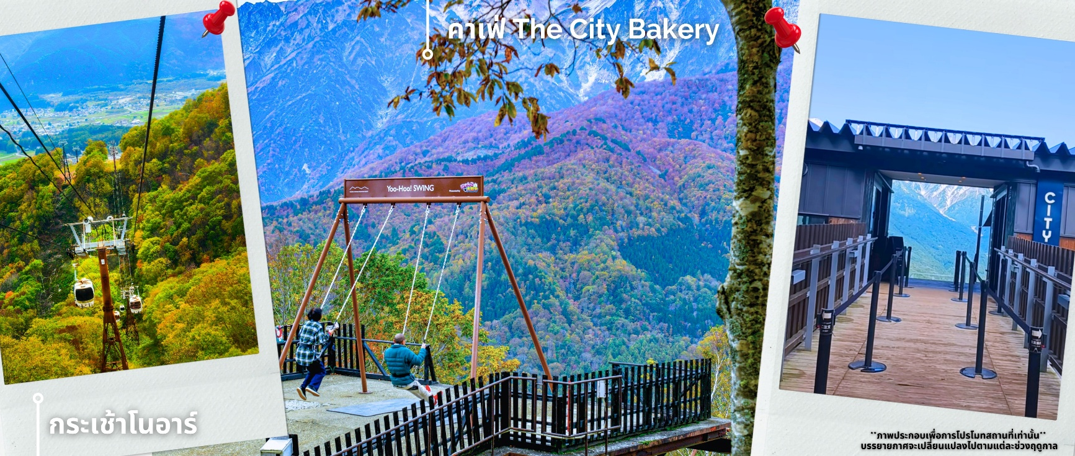
**หากสภาพอากาศไม่ดี หรือมีเหตุทำให้ขึ้นกระเช้าไปเที่ยวด้านบนไม่ได้ จะทำการปรับเปลี่ยนสถานที่เที่ยวตามความเหมาะสม**
*ระยะเวลาการเปลี่ยนสีของใบไม้และการมองเห็นวิวเทือกเขาแอล์ปญี่ปุ่นจะขึ้นอยู่กับสภาพอากาศ*
เที่ยง รับประทานอาหารเที่ยง ณ ภัตตาคาร (5)
หลังรับประทานอาหารเที่ยง นำท่านเดินทางช้อปปิ้งกันต่อที่ อิออนมอลล์ ภายในศูนย์การค้ารวบรวมร้านค้ากว่า 170 ร้าน ทั้งแฟชั่น ร้านอาหาร และร้านค้าเฉพาะทาง ตอบโจทย์ทุกไลฟ์สไตล์ของนักท่องเที่ยว อีกหนึ่งความสะดวกคือพื้นที่กว้างขวาง เป็นทั้งแหล่งช้อปปิ้งและสถานที่พักผ่อนที่ครบครัน ให้ท่านอิสระช้อปปิ้งและรับประทานอาหารตามอัธยาศัย
ค่ำ อิสระรับประทานอาหารค่ำตามอัธยาศัย
นำท่านเข้าสู่ที่พัก HOTEL KOYO GIFU หรือเทียบเท่า

วันที่สี่ เมืองเกียวโต – วัดน้ำใส คิโยมิสึ– เรียนรู้พิธีชงชาแบบญี่ปุ่น –ศาลเจ้าเฮอัน - ช้อปปิ้งย่านชินไซบาชิ
เช้า รับประทานอาหารเช้าที่ โรงแรม (6)
หลังรับประทานอาหารเช้า นำท่านเดินทางสู่ เมืองเกียวโต ทำท่านไหว้พระพร้อมชมวิวใบไม้เปลี่ยนสี วัดคิโยมิสึ หรือที่รู้จักกันในชื่อ วัดน้ำใส เป็นวัดเก่าแก่ที่ตั้งอยู่ทางตะวันออกของเมืองเกียวโต ได้รับการขึ้นทะเบียนเป็นมรดกโลกจากองค์การยูเนสโก และเป็นหนึ่งในสถานที่ท่องเที่ยวสำคัญที่สะท้อนความงดงามของศิลปะญี่ปุ่นในยุคโบราณ วัดแห่งนี้สร้างขึ้นในปี ค.ศ. 778 และมีประวัติยาวนานกว่า 1,200 ปี จุดเด่นของวัดคือระเบียงไม้ขนาดใหญ่ที่ยื่นออกจากหน้าผา ซึ่งสร้างขึ้นโดยไม่ใช้ตะปูแม้แต่ตัวเดียว จากระเบียงแห่งนี้สามารถมองเห็นวิวเมืองเกียวโตและธรรมชาติรอบข้างได้อย่างงดงาม นอกจากนี้ วัดยังเป็นที่ประดิษฐานขององค์เจ้าแม่กวนอิม 11 พักตร์ ซึ่งเป็นที่เคารพนับถือของชาวญี่ปุ่น
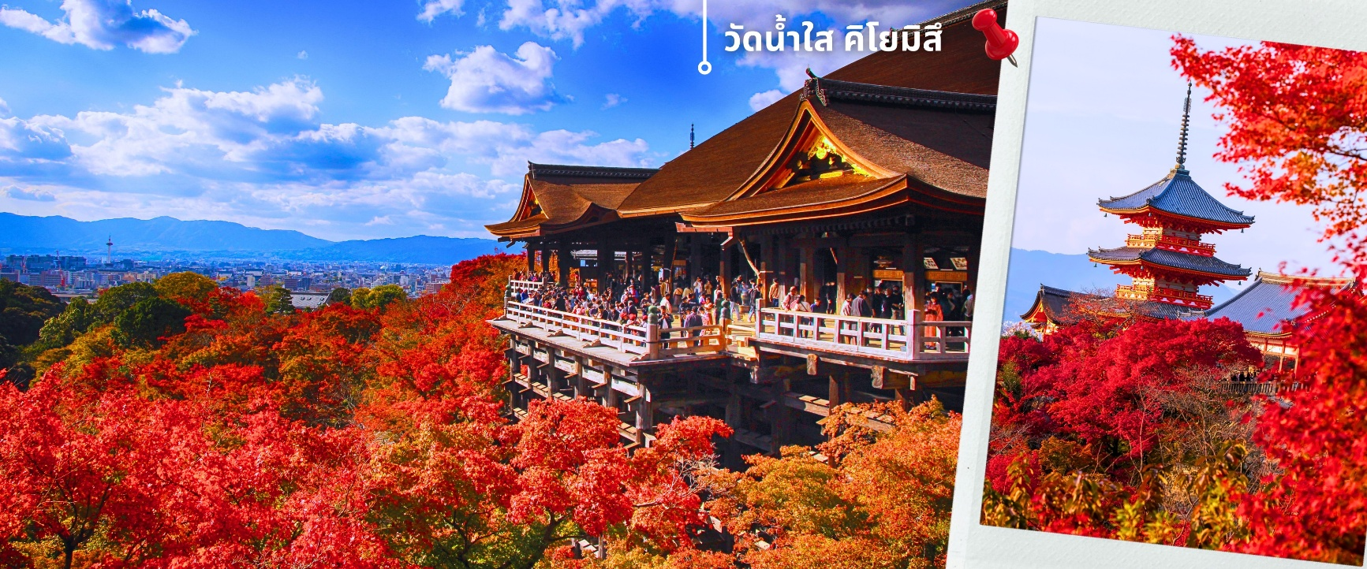
*ระยะเวลาการเปลี่ยนสีของใบไม้จะขึ้นอยู่กับสายพันธุ์และสภาพอากาศ*
จากนั้นพาท่านเดินทางแวะสัมผัสประสบการณ์ เรียนรู้พิธีชงชาแบบญี่ปุ่น ให้ท่านได้เรียนรู้วิธีชงชาแบบสไตล์ญี่ปุ่น มีเซนเซผู้เชี่ยวชาญมาสอนการชงชาแบบดั้งเดิมแท้ เริ่มตั้งแต่ การวอร์มอุปกรณ์ วิธีการชง และขั้นตอนการดื่ม ให้ท่านได้ทดลองทำและสัมผัสด้วยตนเอง
เที่ยง รับประทานอาหารเที่ยง ณ ภัตตาคาร (7)
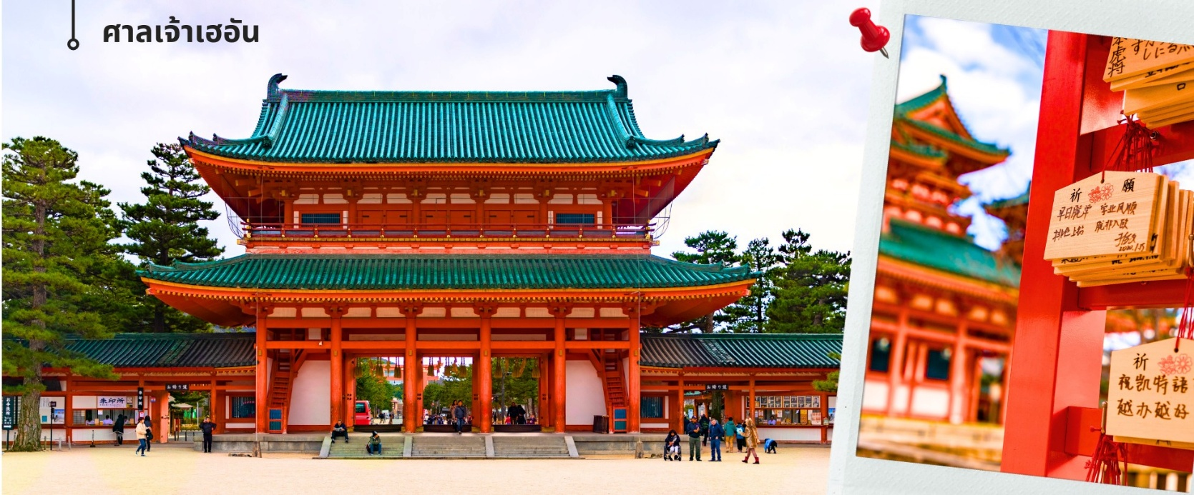
หลังรับประทานอาหารเที่ยง นำท่านเดินทางสู่ ศาลเจ้าเฮอัน สร้างขึ้นเพื่อเป็นอนุสรณ์ฉลองอำนาจปกครองของเมืองเกียวโตที่ครบรอบ 1,100 ปีในฐานะเมืองหลวงของประเทศญี่ปุ่น โดยมีประตูโทริอิสีแดงตระหง่านสะดุดตา ศาลเจ้าแห่งนี้มีสีสันที่มีชีวิตชีวาและตั้งอยู่ในบริเวณที่บริสุทธิ์ไร้มลทิน ศาลเจ้าแห่งนี้มีความสวยงาม เป็นสัญลักษณ์อันโดดเด่นและสถานที่ท่องเที่ยวสำคัญของเกียวโต
*ระยะเวลาการเปลี่ยนสีของใบไม้จะขึ้นอยู่กับสายพันธุ์และสภาพอากาศ*
สมควรแก่เวลา พาท่านช้อปปิ้งกันต่อที่ ย่านช้อปปิ้งชินไซบาชิ ย่านช้อปปิ้งชื่อดังของโอซาก้า มีร้านค้าทั้งเก่าแก่และทันสมัย สินค้าหลากหลายรูปแบบสำหรับเด็กและผู้ใหญ่ เป็นย่านแสงสีและความบันเทิงอีกแห่งหนึ่งของโอซาก้า อีกทั้งยังมีร้านอาหารขึ้นชื่อมากมาย ซึ่งเสน่ห์ อย่างหนึ่งของที่นี่คือ ร้านจะประดับตกแต่งร้านของตนเองด้วยแสงไฟนีออนซึ่งจัดทำให้เป็นรูปปู กุ้ง และปลาหมึก ซึ่งนักท่องเที่ยวให้ความสนใจและแวะถ่ายรูปกันเป็นที่ระลึก
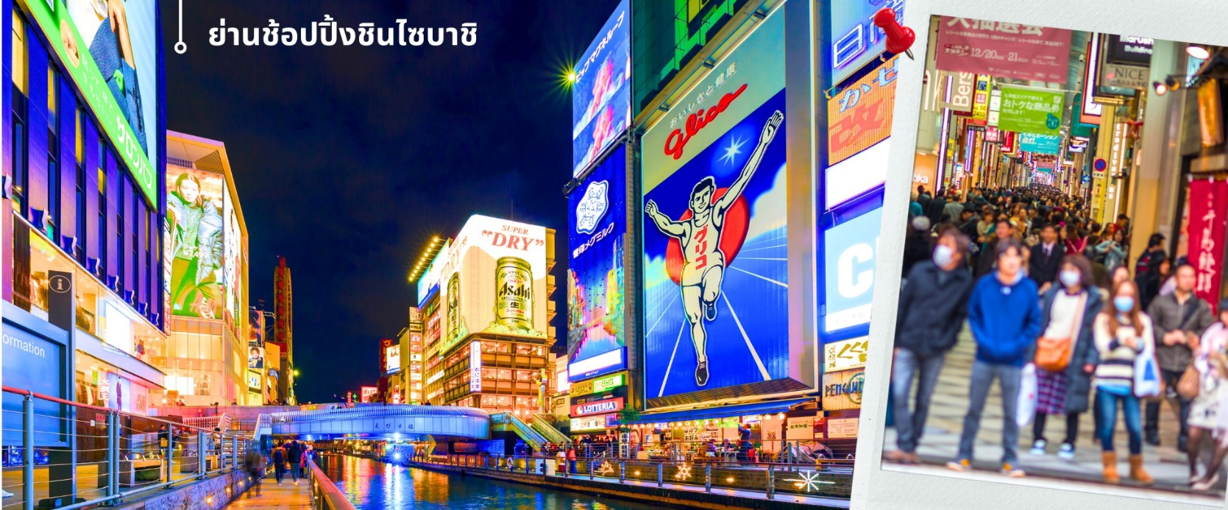
ค่ำ อิสระรับประทานอาหารค่ำตามอัธยาศัย
นำท่านเข้าสู่ที่พัก WBF NAMBA MOTOMACHI HOTEL หรือเทียบเท่า
วันที่ห้า อิสระช้อปปิ้ง และอิสระท่องเที่ยวตามอัธยาศัย หรือ เที่ยวสวนสนุก UNIVERSAL STUDIO JAPAN
เช้า รับประทานอาหารเช้าที่ โรงแรม (8)
หลังรับประทานอาหารเช้า อิสระให้ทุกท่านได้เดินเล่น ท่องเที่ยว ช้อปปิ้ง รอบเมืองโอซาก้า หรือ เลือกซื้อบัตรเข้าสวนสนุก UNIVERSAL STUDIO JAPAN
**อิสระท่องเที่ยวเต็มวันตามอัธยาศัย ไม่รวมค่าใช้จ่ายในการเข้าชมสถานที่ต่างๆ ค่าสวนสนุก ค่าตั๋วรถไฟและค่าใช้จ่ายในการเดินทาง มีไกด์ค่อยบริการแนะนำการเดินทางให้แก่ท่าน**
แนะนำสถานที่ท่องเที่ยววันอิสระ (ไม่รวมค่าเดินทาง และค่าเข้าสถานที่ต่างๆ)
- นัมบะ ศูนย์รวมสรรพสินค้าขนาดใหญ่ ที่เรียกว่า Namba Park โดยการรวมเอาร้านค้า ชื่อดังกว่า 120 ร้านค้า และร้านอาหารมากมาย ให้บริการกันอย่างคับคั่ง นอกจากนั้นยังมีสวนสาธารณะให้เราได้พักผ่อน
- โดทงบุริ เป็นแหล่งรวมร้านค้า ร้านขายขนม ร้านอาหารมากมายให้เลือกชิม ทั้งร้าน Otakoya ร้านทาโกะยากิเจ้าอร่อย ร้าน Kinryu Ramen ราเม็งมังกรทองอันโด่งดัง ย่านนี้เป็นที่นิยมมาตั้งแต่100กว่าปีมาแล้ว และยังคงเป็นที่นิยมจนถึงปัจจุบัน
- นิปปอนบาชิ หรือ Den Den Town เป็นศูนย์รวมเครื่องใช้ไฟฟ้า และสินค้าเกี่ยวกับอิเล็กทรอนิกส์ ของเล่น DVD การ์ตูน ต่างๆ มากมาย เปรียบเทียบกับโตเกียวที่นี่ก็คือ อากิฮาบาระ (Akihabara) แห่งโอซาก้านั่นเอง
- ตลาดคุโรมง (kuromon market) ตั้งอยู่ในย่านมินามิ ตลาดปลานี้ที่มีความเป็นมาอย่างยาวนาน เป็นตลาดเก่าแก่เป็นอันดับต้นๆ แห่งหนึ่ง ซึ่งนอกจากปลาและอาหารทะเลแล้ว ที่นี่ยังเป็นแหล่งรวมวัตถุดิบสำหรับทำอาหารคุณภาพของโอซาก้าและแถบใกล้เคียง จึงได้ชื่อว่าเป็น “ครัวแห่งโอซาก้า”
- ยูนิเวอร์แซล สตูดิโอ เจแปน (ไม่รวมค่าบัตรเข้า) ให้ท่านได้สัมผัสกับเรื่องราวมหัศจรรย์ ในโลกของจินตนาการ พร้อมทั้งตื่นตาตื่นใจไปกับเครื่องเล่นนานาชนิด ภายในสวนสนุกอันยิ่งใหญ่ของโลกภาพยนตร์ พลาดไม่ได้กับโซนใหม่ โซน MARIO ให้ท่านได้ร่วมสนุกท้าทายกับเครื่องเล่นหลากหลายชนิด ตื่นเต้น ระทึกใจไปกับภาพยนตร์ดังที่ท่านชื่นชอบ ไม่ว่าจะเป็น ไฮไลท์เด็ดที่ไม่ควรพลาดในแต่ละโซนๆ ทั้ง โซนฮอลลิวู้ด โซนมินเนียน โซนจูราสสิคพาร์ค ให้ท่านล่องเรือผจญภัยกับไดโนเสาร์จากเรื่อง “จูราสสิค พาร์ค หรือ โซล “อะมิตี วิลเลจ ให้ท่านนั่งเรือเพื่อพบกับ

ความน่าสะพรึงกลัวเหมือนอยู่ในเหตุการณ์จริงกับ นอกจากนี้ยังมีขบวนพาเหรดของเหล่าตัวการ์ตูนดังๆ อย่าง Snoopy, Elmo and friends, Kitty, Shrek, Woody และอื่นๆ สำหรับสาวกแฮร์รี่พอตเตอร์
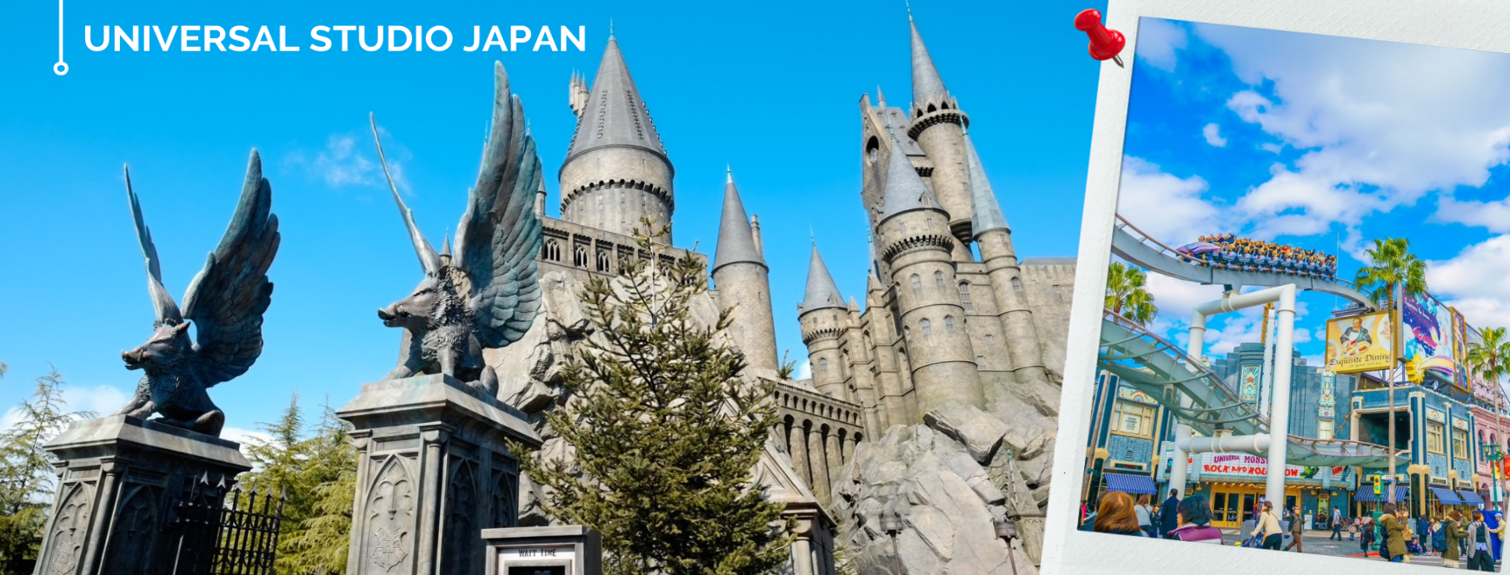
ให้ท่านได้เข้าไปสัมผัสกลิ่นอายและบรรยากาศของโลกเวทมนตร์ในฉากต่างๆกับ สวนสนุกแฮร์รี่พอตเตอร์ หรือ WIZARDING WORLD OF HARRY POTTER ที่มาพร้อมกับเครื่องเล่นและสถานที่ที่จำลองมาจากสถานที่จริงในภาพยนตร์ ทั้ง หมู่บ้านฮอกส์มี้ด (HOGSMEADE VILLAGE) ร้านขายของแปลกประหลาดของพ่อมด ร้านไม้กวาดสามอัน, ปราสาทฮอกวอตส์ (HOGWARTS CASTLE) โรงเรียนแห่งพ่อมดและแม่มด ทั้งห้องเรียนสารพัดวิชา รวมถึงห้องเรียนป้องกันศาสตร์มืด โถงระเบียงสุดลึกลับ ห้องทำงานของศาสตราจารย์ดัมเบิลดอร์, พร้อมทักทายหมวกคัดสรรค์ (SORTING HAT) หมวกใบเก่าคร่ำครึกับหน้าที่สำคัญในการคัดเลือกบ้านให้เหล่านักเรียนพ่อมดแม่มด, รถไฟเหาะ (THE FORBIDDEN JOURNEY RIDE), ร้านขายของเล่นตลกสุดหรรษาพี่แฝดวีสลีย์ ฯ เป็นต้น ให้ท่านได้ใช้เวลาเพลิดเพลินกับการท่องเที่ยวตลอดทั้งวัน
**หากต้องการซื้อบัตรเข้าสวนสนุก UNIVERSAL STUDIO JAPAN 1 DAY PASS ***
***กรุณาแจ้งล่วงหน้ากับเจ้าหน้าที่ก่อนเดินทางล่วงหน้าอย่างน้อย 14 วัน ก่อนเดินทาง**
**ราคาบัตร ผู้ใหญ่ราคา 2,900 – 3,500 บาท เด็กอายุต่ำกว่า 11 ปี ราคา 2,500 – 2,900 บาท**
หมายเหตุ เนื่องจากมีโควต้าการเข้าสวนสนุกมีจำกัด โปรดจองตั๋วเข้าสวนสนุกล่วงหน้าอย่างน้อย 14 วัน
เมื่อยืนยันคำสั่งซื้อแล้วจะไม่สามารถขอคืนเงิน เปลี่ยนแปลง หรือยกเลิกได้
*** ราคาอาจมีการเปลี่ยนแปลงโดยอ้างอิงราคาตั๋วจาก UNIVERSAL STUDIO JAPAN OFFICIAL WEBSITE
*** อิสระอาหารกลางวันและอาหารค่ำ เพื่อให้ท่านได้ใช้เวลาเพลิดเพลินกับการท่องเที่ยวตลอดทั้งวัน ***
เข้าสู่ที่พัก WBF NAMBA MOTOMACHI HOTEL หรือเทียบเท่า
วันที่หก ตลาดปลาคุโรมง – ริงกุ พรีเมี่ยม เอาท์เล็ต - สนามบินคันไซ – สนามบินดอนเมือง
เช้า รับประทานอาหารเช้าที่ โรงแรม (9)
หลังรับประทานอาหารเช้า นำท่านเดินทางสู่ ตลาดปลาคุโรมง ตั้งอยู่ใจกลางเมืองโอซาก้า เป็นตลาดสดที่มีอายุกว่าร้อยปีและได้รับฉายาว่า “ครัวแห่งโอซาก้า” เพราะเป็นแหล่งรวมวัตถุดิบสดใหม่ที่ส่งตรงจากทะเลและฟาร์ม ไม่ว่าจะเป็นปลาสด อาหารทะเลคุณภาพสูง เนื้อวากิวระดับพรีเมียม ผักผลไม้ตามฤดูกาล ไปจนถึงของแห้งและขนมพื้นเมือง นอกจากจะเป็นแหล่งซื้อวัตถุดิบของเชฟและคนท้องถิ่นแล้ว ตลาดแห่งนี้ยังกลายเป็นแหล่งท่องเที่ยวยอดนิยม ให้ท่านสามารถเพลิดเพลินไปกับการเดินชิมอาหารสตรีทฟู้ดแบบกินไปเดินไป ตั้งแต่ซูชิ ยากิโทริ หอยเชลล์ย่าง

ไปจนถึงทาโกะยากิสูตรดั้งเดิมสไตล์โอซาก้า ความคึกคักของร้านค้ากว่า 150 ร้าน พร้อมบรรยากาศที่คึกคัก ทำให้ตลาดปลาคุโรมงเป็นสถานที่ที่สะท้อนวิถีชีวิตและวัฒนธรรมการกินของโอซาก้าได้อย่างแท้จริง
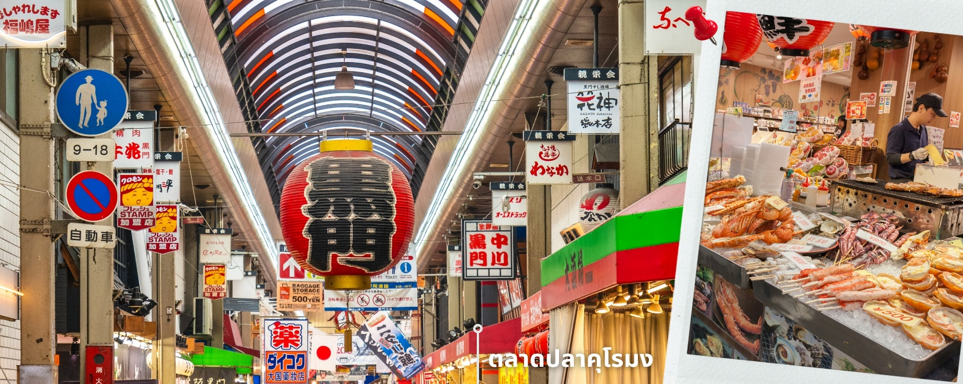
เที่ยง รับประทานอาหารเที่ยง ณ ภัตตาคาร (10) เมนู เซ็ตชาบู ชาบู สไตล์ญี่ปุ่น
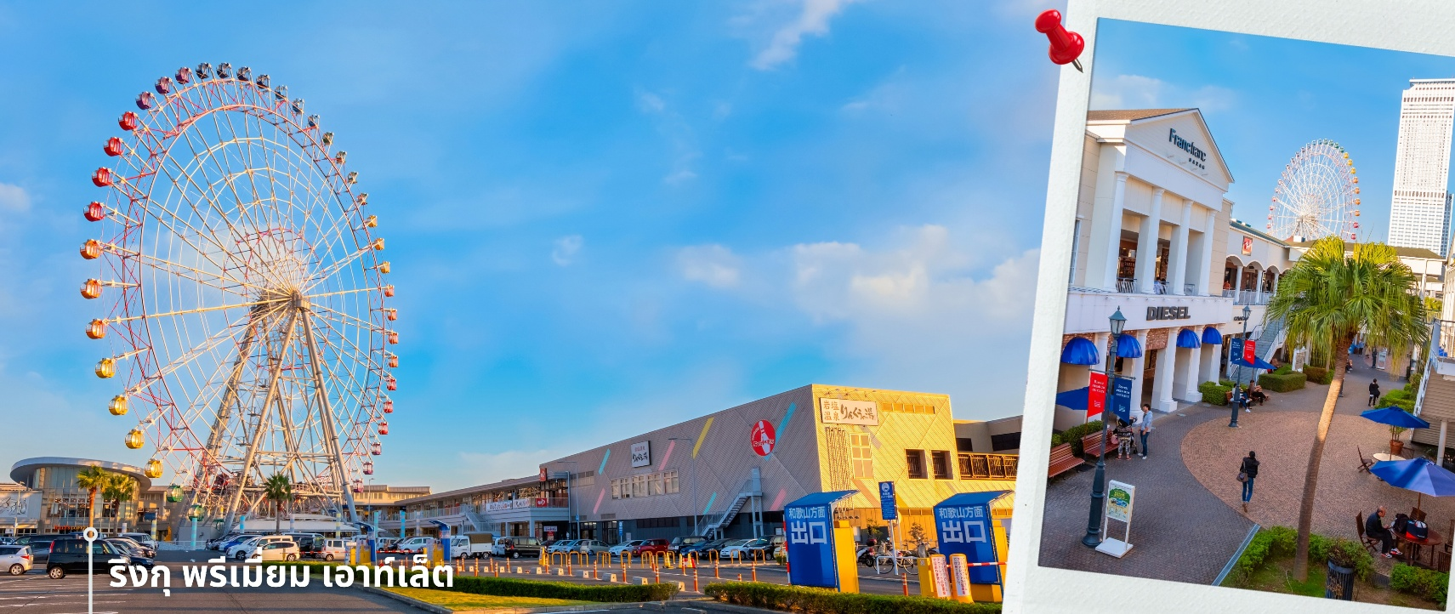
หลังรับประทานอาหารเที่ยง นำท่านเดินทางสู่ ริงกุ พรีเมี่ยม เอาท์เล็ต (Rinku Premium Outlets) เป็นศูนย์รวมสินค้าแบรนด์เนมชื่อดังจากทั้งญี่ปุ่นและนานาชาติ บนพื้นที่กว้างใหญ่ที่ออกแบบในสไตล์รีสอร์ท ทำให้ผู้มาเยือนได้สัมผัสบรรยากาศการช้อปปิ้งที่ผ่อนคลาย ไฮไลท์ของที่นี่คือการเลือกซื้อสินค้าในราคาลดพิเศษ ตั้งแต่เสื้อผ้าแฟชั่น กระเป๋า รองเท้า ไปจนถึงของใช้ในชีวิตประจำวัน ให้ท่านอิสระชิม ช้อป ตามอัธยาศัย
สมควรแก่เวลา นำท่านเดินทาง สู่สนามบินนานาชาติคันไซ เตรียมตัวเดินทางสู่กรุงเทพฯ
17.15 น. ออกเดินทางสู่สนามบินดอนเมือง โดยสายการบิน THAI AIR ASIA X (XJ) เที่ยวบินที่ XJ615
มีบริการอาหารเซ็ตบนเครื่อง+น้ำดื่ม (11) **หากเป็นราคาโปรโมชั่นจะไม่มีบริการอาหารบนเครื่องทั้งไป-กลับ**
21.45 น. ถึงสนามบินดอนเมือง โดยสวัสดิภาพด้วยความประทับใจ
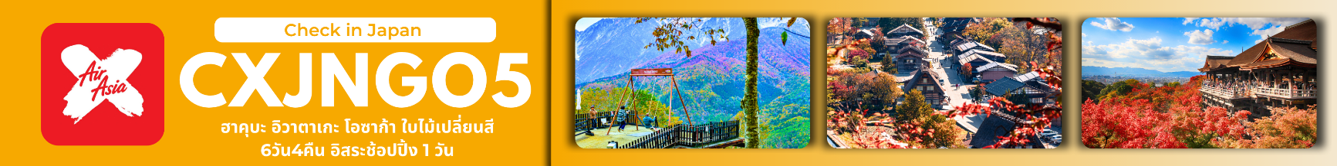

อัตราค่าบริการ
วันที่เดินทาง | ห้องเตียงคู่ นอน 2-3 ท่าน  เด็กมีเตียงพัก 3 ท่าน | พักเดี่ยว
ตุลาคม 2569
01 – 06 ตุลาคม 2569 | 32,899 บาท | 9,900 บาท
03 – 08 ตุลาคม 2569 | 32,899 บาท | 9,900 บาท
15 – 20 ตุลาคม 2569 | 32,899 บาท | 9,900 บาท
15 – 20 ตุลาคม 2569 (BUS2) | 35,899 บาท | 9,900 บาท
22 – 27 ตุลาคม 2569 | 37,899 บาท | 9,900 บาท
29 ตุลาคม – 03 พฤศจิกายน 2569 | 35,899 บาท | 9,900 บาท
ราคาเด็กอายุไม่ถึง 2 ขวบ (Infant) = 9,900 บาท

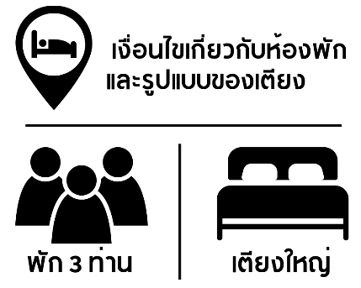 | กรณีต้องการพักห้องละ 3 ท่าน ทางโรงแรมจะทำการเสริมเตียงให้เท่านั้น นโยบายการเสริมเตียงจะขึ้นอยู่กับโรงแรมนั้นๆ (บางโรงแรมใช้เตียงเดี่ยว บางโรงแรมใช้ฟูกในการเสริมเตียง) และบางครั้งเมื่อเตียงเสริมเต็ม ทางผู้จัดจะปรับเป็นห้องสำหรับพัก 1 ท่าน 1 ห้อง และ 2 ท่านอีก 1 ห้อง
 | กรณีต้องการพัก 2 ท่าน และต้องการเตียงใหญ่ 1 เตียง มาตรฐานโรงแรมประเทศญี่ปุ่นอาจมีห้องประเภทนี้ไม่มาก ทางผู้จัดจะทำการแจ้งขอตามต้องการให้ก่อนเป็นลำดับแรก อย่างไรก็ตามขึ้นอยู่กับห้องว่างของโรงแรมที่จัดให้ ผู้จัดขอสงานสิทธิ์ในงานจัดเป็นห้องสองเตียง (Twin bed-เตียงคู่) โดยไม่ต้องแจ้งให้ทราบล่วงหน้า
